Expose: Neuronale Grey-Box-Modellierung und Kompensation nichtlinearer Lautsprecherverzerrungen

Abstract:
Lautsprecher stellen das letzte Glied der Audiokette dar und sind aufgrund ihrer mechanischen und elektromagnetischen Eigenschaften eine wesentliche Quelle nichtlinearer Verzerrungen. Insbesondere bei mittleren und hohen Auslenkungen führen Nichtlinearitäten der Membransuspension, der Schwingspuleninduktivität und des Kraftfaktors zu harmonischen und Intermodulationsverzerrungen, welche die Klangqualität hörbar beeinträchtigen können.
Zur Kompensation dieser Verzerrungen werden seit mehreren Jahrzehnten physikalisch motivierte Modelle und Verfahren der digitalen Predistorsion eingesetzt. Klassische White-Box-Ansätze basieren auf der Identifikation physikalischer Parameter und ermöglichen eine interpretierbare Beschreibung des Lautsprechersystems. Der Identifikationsprozess ist jedoch aufwendig und die Modellgüte kann durch Einflüsse wie Temperaturänderungen oder Alterung beeinträchtigt werden. Reine datengetriebene Black-Box-Modelle auf Basis neuronaler Netze besitzen dagegen eine hohe Modellierungsfähigkeit, erfordern jedoch große Datenmengen und liefern nur begrenzte Aussagen über die zugrundeliegenden physikalischen Zusammenhänge.
Aktuelle Forschungsarbeiten verfolgen daher zunehmend sogenannte Grey-Box-Ansätze, welche physikalisches Vorwissen mit datengetriebenen Methoden kombinieren. Ziel ist es, die Interpretierbarkeit und Dateneffizienz physikalischer Modelle mit der Flexibilität neuronaler Netze zu verbinden.
Ziel dieser Masterarbeit ist die Entwicklung und Evaluierung eines neuronalen Grey-Box-Modells zur Beschreibung und aktiven Kompensation nichtlinearer Lautsprecherverzerrungen. Hierzu werden klassische blockorientierte Modelle, datengetriebene Black-Box-Ansätze sowie ein strukturierter Grey-Box-Ansatz untersucht, bei dem ein neuronales Netz die verbleibenden Residualanteile eines linearen beziehungsweise Hammerstein-basierten Referenzmodells approximiert.

State of the Art:

2.1 Lautsprecher nicht-Linearitäten
Lautsprecher zeigen bei normalen Betrieb ein näherungsweise lineares Verhalten. Verzerrungen im Audiobereich können von linearer, sowie nichtlinearer Natur sein. Während lineare Verzerrung erwünscht sein können oder durch lineare Filter kompensiert werden kann, trägt nichtlineare Verzerrung zu einer Veränderung der Wellenstruktur bei.
Die Nichtlinearitäten elektrodynamischer Lautsprecher entstehen hauptsächlich durch die hubabhängigen Parameter des Wandlersystems. Die dominierenden Ursachen sind der Antriebskraftfaktor $Bl(x)$, die Federsteifigkeit der Aufhängung $K_{ms}\left(x\right)$sowie die positions- und stromabhängige Schwingspuleninduktivität $L_{e}(x,i)$. Diese Nichtlinearitäten führen dazu, dass das Übertragungsverhalten des Lautsprechers von der Auslenkung und dem Anregungspegel abhängt und nicht mehr durch ein lineares zeitinvariantes Modell beschrieben werden kann.
Diese physikalischen Nichtlinearitäten äußern sich im Ausgangssignal durch die Entstehung zusätzlicher Frequenzkomponenten. Bei sinusförmiger Anregung entstehen harmonische Verzerrungen, während bei Mehrtonsignalen Intermodulationsverzerrungen (IMD) auftreten.
Klirrfaktor (THD): Klirrfaktor oder im engl. Total Harmonic Distortion (THD) ist eine wichtiges Maß bei jedem erhältlichen Lautsprecher. Hierbei fügt der Lautsprecher Oberschwingungen der Fundamentalfrequenz in den Klang hinzu. Diese sind meist unerwünscht, jedoch wenn es um die Wahrnehmung des Klirrfaktors geht, sind ungeradzahlige Oberschwingung kritischer für die Klangqualität, als Geradzahlige, die ein „warmen“ Klangwahrnehmung haben, und teils sogar erwünscht sein können. Zudem ist das Gehör nicht für alle Frequenzen gleich empfindlich. Vor allem im Mittenbereich können Klirrwerte von 0.3% schon hörbar sein, während in den Bassbereich 5% noch unkritisch sind.
THD wird durch Sinus Anregungen ermittelt, und steht immer im Verhältnis zum Grundton. Sei die Grundwelle U₁:
$$THD= \frac{\sqrt{U_{2}^{2}+U_{3}^{2}+U_{4}^{2}±…}}{U_{1}^{2}}$$
Wobei U₂, U₃, U₄ die 2. 3. und 4. harmonischen Obertöne entspricht.
Intermodulation (IMD): Wobei THD nur von einem Grundton verursacht wird, entsteht Intermodulationsverzerrung (IMD) erst nur bei Überlagerungen von mehreren Frequenzen. Die erzeugten Frequenzen stehen nicht mehr im ganzzahligen Verhältnis zum Eingangssignal, stattdessen über Summe oder Differenz, bzw. eine Linearkombination, der auftauchenden Frequenzen. Diese neuen Frequenzen sind somit nicht harmonisch und werden dissonant wahrgenommen. So sollten IMD für eine hochwertige Musikwiedergabe unter 0.3% liegen.

Lautsprecher Modellierung
White-Box Modellierung (Klippel, ab 1990er): Die Modellierung findet durch eine vereinfachte physikalische Repräsentation des Systems statt und Identifikation der Thiele/Small Parameter. Das Lautsprechersystem wird in eine mathematisch äquivalentes elektrisches Netzwerk abgebildet. Dies ermöglicht das Aufstellen von Differentialgleichungen für den elektrischen, mechanischen, sowie akustischen Bereich:
$$U(t)=R​⋅i(t)+L_{e}​\frac{di}{dt}​+Bl⋅\dot{x}$$
$$Bl⋅i\left(t\right)=m\ddot{x}+r\dot{x}+k⋅x$$
Dabei bezeichnet x die Membranverschiebung, i den Spulenstrom, Bl den Kraftfaktor, m die bewegte Masse, r die mechanische Dämpfung und k die Federsteifigkeit der Aufhängung. Die Parameter R, Le und k sind nichtlineare Funktionen von x, die durch Polynome approximiert werden – ein von Klippel intensiv entwickeltes und patentiertes Messverfahren. Die Stärke dieses Ansatzes liegt in seiner physikalischen Interpretierbarkeit und der Möglichkeit, ein exaktes inverses Modell zur Predistorsion abzuleiten. Das Verfahren ist jedoch auf geringe Frequenzen, niedrige Polynomordnung (Grad 2–3) sowie einen aufwendigen Identifikationsprozess limitiert, und Veränderliche wie Temperatur oder Alterung erfordern eine Neuidentifikation der Parameter.
Black-Box und frühe Ansätze (ab 1985): Das NARMAX-Modell (Nonlinear AutoRegressive Moving Average with eXogenous inputs) beschreibt nichtlineare dynamische Systeme allgemein über Ein-/Ausgangsbeziehungen ohne physikalisches Vorwissen. Das Verfahren wurde in den 1990er Jahren auch auf Lautsprecher angewendet und ermöglicht die Identifikation von Nichtlinearitäten aus Messdaten. Ein wesentlicher Nachteil ist die fehlende physikalische Interpretierbarkeit sowie die schlechte Generalisierung bei unbekannten Eingangsbedingungen.
Block-orientierte Modelle und Volterra-Reihen (2000er): Volterra-Reihen bieten einen systematischen Rahmen zur Beschreibung nichtlinearer Systeme mit Gedächtnis durch Mehrfachfaltungen höherer Ordnung. Da vollständige Volterra-Kerne exponentiell in Parameterzahl wachsen, wurden vereinfachte Varianten vorgeschlagen: diagonale Kernrepräsentationen sowie Hammerstein-Modelle (Kaskade aus statischer Nichtlinearität und linearem Filter). Diese Block-Strukturen sind berechenbar und invertierbar, aber in ihrer Modellierungstiefe beschränkt insbesondere für stark nichtlineare Bereiche bei hohen Pegeln. Hammerstein-Modelle stellen aufgrund ihrer vergleichsweise geringen Komplexität und ihrer Invertierbarkeit bis heute einen wichtigen Referenzansatz in der nichtlinearen Audiomodellierung dar.
Black-Box Neuronale Modelle: Mit dem Aufkommen tiefer neuronaler Netze wurden deutlich ausdrucksstärkere Black-Box-Modelle für nichtlineare Audiosysteme möglich. Rekurrente Neuronale Netze (RNN), wie LSTMs, wurden anfangs standartmäßig eingesetzt für Sequenzmodelierung. WaveNet (van den Oord et al., 2016) mit dilatierten kausalen Faltungen und Temporal Convolutional Networks (TCN, Bai et al., 2018) sind neuere Architekturen die sich für Audiosysteme durchgesetzt. Sie zeigten starke Leistung bei der Modellierung von Audioeffekten, jedoch der Hauptvorteil gegenüber RNNs ist die Parallelisierung, die stark beschleunigtes Training ermöglicht. Diese Ansätze benötigen jedoch große Datensätze, liefern keine physikalische Interpretierbarkeit und zeigen Schwächen bei der Extrapolation auf nicht gesehene Eingangsbedingungen.
Grey-Box-Methoden – physikalisch motivierte neuronale Strukturen (aktuell): Die aktuelle Forschung entwickelt Modelle, die physikalisches Vorwissen mit datengetriebener Optimierung kombinieren. Das Ziel ist, die Stärken von White-Box (Interpretierbarkeit, Dateneffizienz) und Black-Box (Flexibilität, Ausdrucksstärke) zu vereinen, ohne deren jeweiligen Nachteile zu übernehmen.
Der neuste Ansatz sind physikalisch motivierte RNN-Strukturen, bei denen das neuronale Netz direkt der State-Space-Repräsentation des Lumped-Parameter-Modells nachgebildet wird. Gruber et al. (2022) zeigten in deren erster Arbeit, dass sich lineare Lautsprechermodelle in Form rekurrenter Zustandsraummodelle erfolgreich aus synthetischen Daten identifizieren lassen. Aufbauend darauf wurde der Ansatz in einer späteren Arbeit auf nichtlineare Systeme erweitert, wobei die ortsabhängigen Parameterfunktionen $Bl(x)$, $K_{ms}(x)$und $R_{e}(x)$ durch neuronale Teilmodelle beschrieben werden. Dadurch bleiben die Modelle physikalisch interpretierbar und können keine physikalisch unplausiblen Werte annehmen.
Einen verwandten Ansatz zeigen Miklanek et al. (DAFx 2023) für Gitarrenverstärker. Rekurrente Netze werden mit der diskretisierten Kirchhoff-Knotenanalyse kombiniert, wobei das System in einen linearen und nichtlinearen Teil getrennt modelliert und gemeinsam trainiert werden.
Die aktuellen Ergebnisse zeigen, dass Grey-Box-Modelle ein vielversprechender Kompromiss zwischen physikalischer Interpretierbarkeit, Dateneffizienz und Modellierungsfähigkeit darstellen. Daraus ergibt sich die Motivation, solche Ansätze für die Modellierung und Kompensation nichtlinearer Lautsprecherverzerrungen näher zu untersuchen.

3. Vorgehensweise:

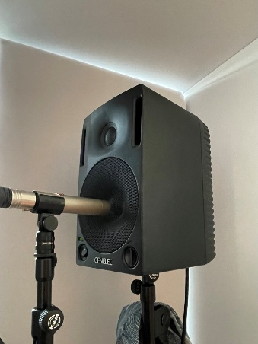
Datenerfassung und Verarbeitung
Abbildung 1Positionierung des Mikrophons im Nahfeld
Datensatz wird für ein oder maximal 2 Lautsprecher erstellt. Für den Versuchsaufbau wird neben dem Lautsprecher ein Mikrophon, ein Laservibrometer, SPL-/Druckmesser, ein Audio-Interface, PC, sowie nötige Halterungen.
Alle Messungen werden in einem Rauscharmen Raum durchgeführt. Die Mikrophon Distanz und Druckmessung soll simultan erfolgen. Das Mikrophon, sowie der Druckmesser, wird im Nahfeld des Lautsprechers aufgestellt (siehe Abb. 1) und der Laservibrometer wird auf die Membrangerichtet. Über einem Audiointerface wird das elektrische Signal nach der Verstärkerstufe und von der Messung gleichzeitig aufgenommen. Ein Programm soll gefertigt werden um eine Reihenfolge an Audiosignalen abzuspielen und die Messinstrumente simultan erfassen.
Folgende Audiosignale sollen bei verschiedenen Pegeln gemessen werden: Logarithmische Sinus-Sweeps, Multitonale Schwingungen, und Musik und Sprachaufnahmen. Signalenergie-abhängige Ruheintervalle werden zwischen den Aufnahmen vorgegeben, um Temperatureinflüsse, wie thermische Kompression zu vermeiden. Vor dem Messstart wurden das System eingeschwungen. Jede Messung wird zwei Mal wiederholt, zur Fehleranalyse und für eine SNR Minimierung durch eine Mittelung der Messung.

Lineares Modell
Lineare Verhalten des Lautsprechers kann durch ein lineares FIR oder IIR bestimmt werden,
$$y_{lin}​(n)=h*x(n)$$
Wobei h die Impuls Antwort und x(n) das diskrete Eingangssignal entspricht. Dieser wird durch Messungen im linearen Arbeitsbereich des Lautsprechers berechnet.
Standardmäßig werden FIR-Filter verwendet, aufgrund ihrer inherenten Stabilität und Einfachheit in der Implementierung. Ein IIR-Filter ist jedoch parametrisch kompakter und kann die frequenzabhängigen Eigenschaften des Lautsprechers mit weniger Koeffizienten präzise repräsentieren. Im Rahmen dieser Arbeit werden beide Filtertypen evaluiert und hinsichtlich Approximationsgenauigkeit und Rechenaufwand verglichen.
Das lineare Modell dient als Grundbaustein für die nichtlinearen Modelle und als Referenz für die Kompensation.

3.3 Nichtlineare Modelle
Die nichtlinearen Model sollen ein akkurates „Stellvertreter“ Modell des Lautsprechers darstellen, bzw. vorhersagen, wie sich der Lautsprecher auf unser Eingangssignal, einschließlich der nichtlinearen Verzerrung, verhält. Es werden verschiedene Modelle gefertigt und miteinander verglichen.

Parallel Hammerstein Modell
Als Referenz für klassische Methoden wird ein Parallel Hammerstein Modell implementiert.
$$y_{H}​\left(n\right)=\sum_{p=1}^{P}{h_{p}}​*x^{p}(n)$$
Die Methode nutzt die Überlagerung mehrerer linearen Filter h_{p} in Bezug zur nichtlinearen Ordnung p. Aufgrund der von Strukturähnlichkeiten wird diese Methode besonders interessant für die Modellierung von harmonischer Distorsion.

Blackbox TCN
Ein TCN wird auf die Messdaten direkt trainiert mittels klassischen Gradientenoptimierungsverfahren. Hierbei gibt das TCN direkt das Lautsprechermodell vor,
$$\hat{y}​(n)=f_{θ}(n)$$
Die Parameter der Modellarchitektur werden durch das Optimierungsverfahren angepasst, so dass diese sich den Messdaten möglichst gut nähern. Es wird keine Struktur vorgegeben, noch Interpretation des Modells gesucht. Vorteil liegt in der Flexibilität und generellen Einsetzbarkeit Neuronalen Modellen.
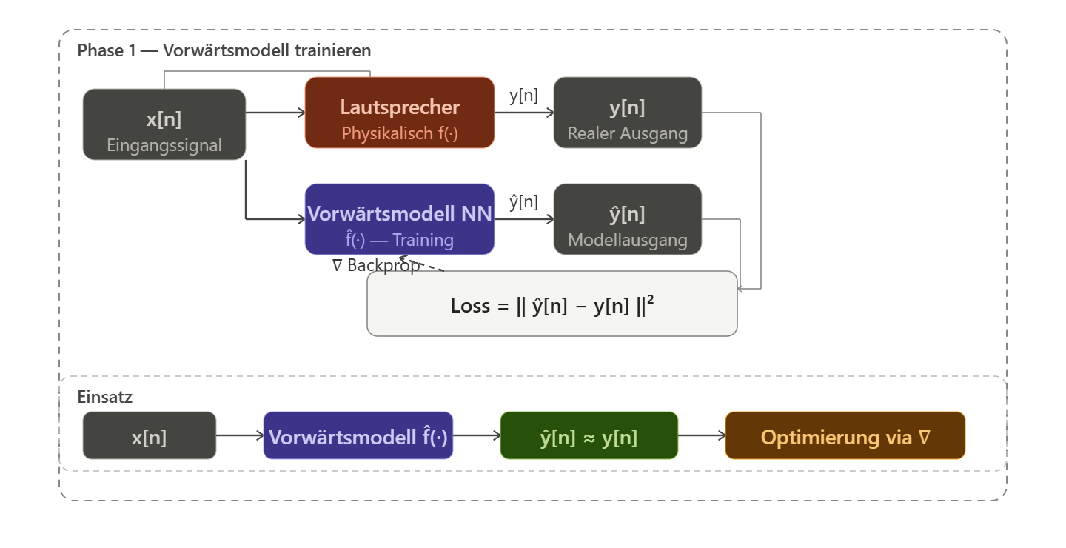
Abbildung 2 Schema zur Training und Einsatz des TCN Modells

Residuales/GrayboxModell
Das Residuale Modell ist ein neuronales Modell, das auf eine Bereits definierte Struktur optimiert wird. Anstatt die Parameter an die Lautsprecherdaten direkt zu optimieren, wird zunächst ein Residual aus dem linearen Modell definiert:
$$r\left(n\right)=y_{meas}​\left(n\right)-y_{lin}​\left(n\right)$$
Dies stellt eine Trennung des linearen und nicht linearen Verhalten dar. Das residuale Modell ergibt sich dann zu:
$$\hat{y}\left(n\right)=y_{lin}​\left(n\right)+r_{θ}​(n)$$
Da hier die lineare Struktur vorgeben ist, wird das Neuronale Netz als eine nichtlineare Korrektur modelliert, weshalb dieses Modell auch als Greybox bezeichnet wird.
In einem weiteren Schritt, das Residual in Bezug zum Hammerstein umdefiniert,
$$r_{H}(n)=y_{meas}​(n)-y_{H}​(n)$$
Um das Neuronale Netz noch zielgerichteter auf unbekannte Nichtlinearitäten zu optimieren. Dieses Residualsignal wird durch ein neuronales Netz approximiert. Das residuale Hammerstein Modell ergibt sich zu:
$$\hat{y}\left(n\right)=y_{H}​\left(n\right)+r_{H,θ}​(n)$$

3.4 Inverse Kompensation
Die aktive Kompensation nichtlinearer Verzerrungen stellt das übergeordnete Anwendungsziel der Arbeit dar. Dieses Verfahren soll bestimmen wie das Eingangssignal verändert (oder vor-verzerrt) werden muss, damit der Lautsprecher ein möglichst Lineares Verhalten wiedergibt.
Bei der Kompensation gibt es zwei Verfahren die entwickelt werden sollen:
Direkt die Inverse Modellieren: Das neuronales Model wird direkt trainiert um das inverse Lautsprecher verhalten f⁻¹(x) zu approximieren. Also aus dem Systemausgang soll das Eingangssignal ermittelt werden. Der Fehler zwischen dem Rekonstruiertem Signal und dem tatsächlichen Signal soll minimiert werden. Nach dem man ein akkurates inverses Model hat wird dies vor dem Lautsprecher in die Signalkette gesetzt. So dass,
$$f(f^{-1}\left(x\right)) ≈x$$
sich nach dem Lautsprecher die nicht Linearitäten aufheben, und sich möglich nah zu unserem Eingangssignal verhält.
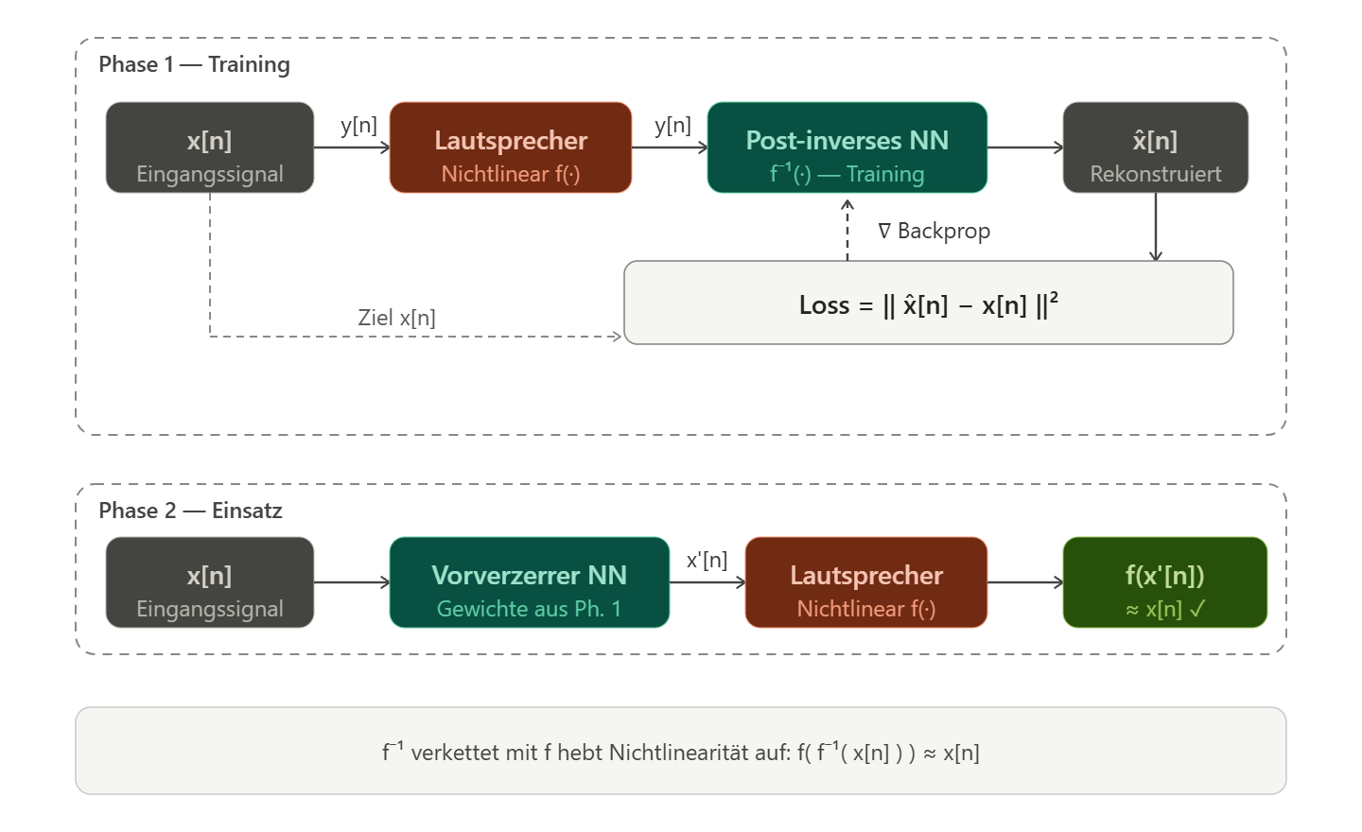
Abbildung 3 Schema zum Training und Einsatz der direkten Kompensation
Inverse über das Modell lernen (E2E):
Das Prinzip bleibt, jedoch wird das Inverse Verhalten über das Ersatzmodell ermittelt. Der Hauptunterschied besteht darin, dass die Gradienten-Optimierung durch beide Modelle verläuft, das Inverse und das Vorwärts-Modell, wobei ausschließlich die Parameter der Inversen angepasst werden. Dieser Ansatz hat den Vorteil, dass das Inverse Modell implizit auf die physikalischen Eigenschaften des Lautsprechers konditioniert wird und somit keine separate Trainingsdatenbasis benötigt.
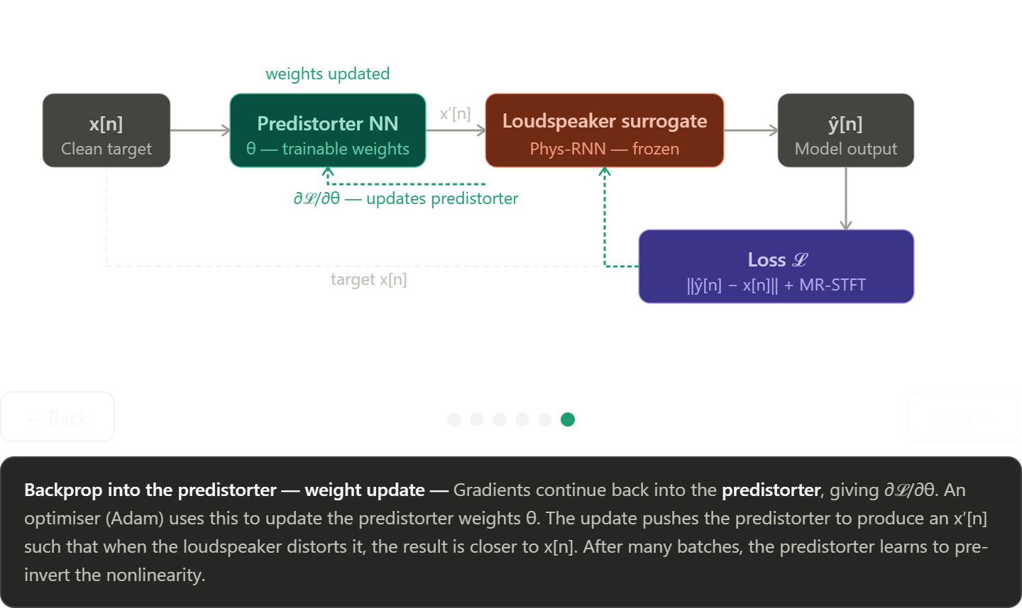
Abbildung 4 Schema zum Training des E2E-Kompensationsverfahrens
Voraussetzung für eine sinnvolle modellbasierte Vorverzerrung ist jedoch ein hinreichend genaues Vorwärtsmodell des Lautsprechersystems. Daher wird die Kompensation als zweite Evaluationsstufe betrachtet. Demnach werden zunächst die entwickelten Vorwärtsmodelle hinsichtlich ihrer Fähigkeit untersucht, das gemessene Ausgangssignal sowie die entstehenden Verzerrungsanteile vorherzusagen. Nur Modelle, die eine ausreichende Vorhersagegüte erreichen, werden anschließend für die inverse Kompensation verwendet.
Falls kein Vorwärtsmodell eine für die Kompensation ausreichende Genauigkeit erreicht, wird die Kompensationsstufe nicht als praktisches Predistortion-System umgesetzt, sondern anhand der Modellfehler analysiert. In diesem Fall liegt der Fokus der Arbeit auf der Frage, welche Modellklasse für eine spätere Kompensation geeignet erscheint.

4. Evaluation
Als Kriterium für die Genauigkeit der Modelle wird nicht nur durch geringen Zeitbereich-Fehler, sondern auch die Fähigkeit, harmonische und intermodulatorische Verzerrungsanteile pegel- und frequenzabhängig korrekt vorherzusagen.
Die Evaluierung findet auf zwei Ebenen statt: erstens auf Modellebene, d.h. wie gut das Vorwärtsmodell den Lautsprecher approximiert (Vorhersagequalität im Zeitbereich), und zweitens auf Systemebene, d.h. wie stark die Kompensation die tatsächliche Verzerrung am Lautsprecherausgang reduziert. Die Ergebnisse der Block/Volterra, TCN und Grey-Box Ansätze werden einander gegenübergestellt, um Stärken und Schwächen in Abhängigkeit von Pegel, Frequenzbereich und Signaltyp herauszuarbeiten.
Die Modelle werden anhand etablierter objektiver Metriken verglichen. Als primäre Verzerrungsmaße dienen der Total Harmonic Distortion (THD) sowie der Intermodulation Distortion (IMD), jeweils gemessen am Ausgang des physischen Lautsprechers, sowie am Rekonstruierten Signal. Die Modellevaluierung wird Anhand der Metriken, Error-to-Signal Ratio (ESR), Mean Squared Error (MSE), Short Term Fourier Transform (STFT) Error zwischen Referenzsignal und rekonstruiertem Signal, evaluiert. Weiterhin kann zur Interpretation Signal-to-Noise Ration (SNR), sowie Stabilität und Rechenaufwand betrachtet werden.
Die Systemebene wird die aktive Kompensation bewertet. Hierzu werden die geeignetsten Vorwärtsmodelle verwendet. Die Wirkung der Kompensation wird anhand der Reduktion von THD und IMD verglichen, sowie die vorherigen genannten Modell Metriken zwischen Systemausgang und Linearer Referenz.

5. Forschungsfragen und Zielsetzung
Das übergeordnete Ziel dieser Masterarbeit ist die Entwicklung und Evaluierung eines neuronalen Grey-Box-Systems zur Modellierung und aktiven Kompensation nichtlinearer Lautsprecherverzerrungen. Dabei stehen die folgenden Forschungsfragen im Mittelpunkt:
RQ1: Wie gut können residuale Grey-Box-Modelle die nichtlinearen dynamischen Verzerrungen vorhersagen im Vergleich zu klassischen Block und Black-Box Ansätzen?
RQ2: Wie gut generalisieren die untersuchten Modelle über unterschiedliche Eingangspegel, Frequenzbereiche und Signaltypen, wenn sie auf realen Mikrofonmessdaten trainiert und evaluiert werden?
RQ3: Kann ein ausreichend genaues Vorwärtsmodell zur modellbasierten Vorverzerrung verwendet werden, um die am realen Lautsprecher gemessenen harmonischen und intermodulatorischen Verzerrungen zu reduzieren?

6. Zeitplan
Die Masterarbeit ist für den Zeitraum vom 01.07.2026 bis zum 31.10.2026 geplant. Der Zeitplan ist in zweiwöchige Arbeitspakete gegliedert, um den Fortschritt regelmäßig überprüfen und bei Bedarf anpassen zu können.
01.07.–14.07.2026: Konkretisierung der Methodik und Abschluss der Messplanung
In dieser Phase wird die Messplanung konkretisiert und systematisch durchgeführt, um die Datensätze aufzunehmen. Dazu gehören die Auswahl der Anregungssignale, Pegelbereiche und Evaluationsmetriken.
15.07.–28.07.2026: Datenerfassung und Vorverarbeitung
Dabei werden das elektrische Eingangssignal und das akustische Ausgangssignal synchron aufgenommen. Anschließend werden die Daten segmentiert, normalisiert und auf Messfehler, Pegelunterschiede und Synchronisationsprobleme überprüft. Erste THD- und IMD-Auswertungen des unkompensierten Lautsprechers dienen zur Charakterisierung der Ausgangssituation.
29.07.–11.08.2026: Lineares Referenzmodell
In dieser Phase wird ein lineares Referenzmodell des Lautsprechersystems bestimmt. Dazu werden FIR- und gegebenenfalls IIR-Modelle implementiert und hinsichtlich Frequenzgang, Zeitbereichsfehler, Stabilität und Rechenaufwand verglichen. Das lineare Modell dient anschließend sowohl als Baseline für die nichtlineare Modellierung als auch als Referenzverhalten für die spätere Kompensation.
12.08.–25.08.2026: Parallel-Hammerstein-Modell
Es wird ein blockorientiertes nichtlineares Modell implementiert, insbesondere ein Hammerstein- beziehungsweise parallel-Hammerstein-Modell. Dieses Modell dient als strukturierter nichtlinearer Referenzansatz und soll die dominanten statischen Nichtlinearitäten mit nachgeschalteter linearer Dynamik erfassen. Die Modellgüte wird anhand von Zeitbereichsfehlern, spektralen Fehlermaßen sowie THD- und IMD-Vorhersagen bewertet.
26.08.–08.09.2026: Neuronales Black-Box-Modell
Als datengetriebene Vergleichsmethode wird als neuronales Vorwärtsmodell ein TCN implementiert und trainiert. Es werden geeignete Hyperparameter und Loss Funktionen getestet. Die Ergebnisse werden mit dem linearen Modell und dem Hammerstein-Modell verglichen.
09.09.–22.09.2026: Residuales Grey-Box-Modelle
Auf Basis des Linearen- und des Hammerstein Modells sollen die residuale Grey-Box-Modelle entwickelt werden. Dazu wird ein neuronales Netz trainiert, das die verbleibende Differenz zwischen dem Ausgang des Linearen, sowie Hammerstein-Modells, und dem gemessenen Ausgangssignal approximiert. Die Modellgüte wird mit den zuvor entwickelten Verfahren verglichen.
23.09.–01.10.2026: Systematische Modellevaluation
Die entwickelten Modelle werden auf nicht gesehenen Pegeln, Frequenzbereichen und Signaltypen genauer evaluiert. Dabei wird untersucht, wie gut die Modelle über unterschiedliche Betriebsbedingungen generalisieren. Neben Zeitbereichs- und Spektralfehlern stehen insbesondere die Vorhersage von THD und IMD sowie die Stabilität der Modelle im Vordergrund. Am Ende dieser Phase wird entschieden, ob die Modellgüte für Kompensationsversuche ausreichend ist.
02.10.–14.10.2026: Kompensationsversuche und Analyse der Modellgrenzen
Falls ein Vorwärtsmodell eine ausreichende Genauigkeit erreicht, wird ein modellbasiertes Predistortion-Verfahren entwickelt und am realen Lautsprecher getestet. Die Wirksamkeit wird anhand der Reduktion von THD und IMD im Vergleich zum unkompensierten Betrieb bewertet. Falls die Modellgüte nicht für eine stabile Kompensation ausreicht, wird stattdessen analysiert, welche Modellgrenzen die Kompensation verhindern und welche Modellklasse für zukünftige Kompensationsverfahren am geeignetsten erscheint.
14.10.–31.10.2026: Auswertung, Diskussion und schriftliche Finalisierung
Die Ergebnisse werden zusammengeführt, visualisiert und interpretiert. Die Modellklassen werden hinsichtlich Modellgüte, Generalisierung, Verzerrungsvorhersage und Rechenaufwand verglichen. Abschließend werden die Forschungsfragen beantwortet, die Grenzen der Arbeit diskutiert und die schriftliche Ausarbeitung finalisiert.

7. Literatur
Gruber, C. (2025): Physically Architected Recurrent Neural Networks for Nonlinear Dynamical Loudspeaker Modeling. IEEE Transactions and Signal Processing
Klippel, W. (1996): Nonlinear Dynamics of Loudspeaker Diaphragms. Journal of the Audio Engineering Society.
Leontaritis, I.J.; Billings, S.A. (1985): Input-Output Parametric Models for Non-linear Systems. International Journal of Control, 41(2), 303–344.
van den Oord, A. et al. (2016): WaveNet: A Generative Model for Raw Audio. arXiv:1609.03499.
Bai, S.; Kolter, J.Z.; Koltun, V. (2018): An Empirical Evaluation of Generic Convolutional and Recurrent Networks for Sequence Modeling. arXiv:1803.01271.
Wright, A.; Damskägg, E.-P.; Välimäki, V. (2019): Real-Time Black-Box Modelling with Recurrent Neural Networks. Proc. Int. Conf. Digital Audio Effects (DAFx).
Miklanek, S.; Wright, A.; Välimäki, V.; Schimmel, J. (2023): Neural Grey-Box Guitar Amplifier Modelling With Limited Data. Proc. 26th Int. Conf. Digital Audio Effects (DAFx23), pp. 151–158.
Gruber C. (2022): A State-Space Recurrent Neural Network Model for Dynamical Loudspeaker System Identification. ICASSP 2022.
Comunità, M.; Steinmetz, C.J.; Reiss, J.D. (2025): Differentiable Black-box and Gray-box Modeling of Nonlinear Audio Effects. Frontiers in Signal Processing.
Marc R.; Romain H.; Etienne C. (2010): Identification of cascade of Hammerstein models for the description of nonlinearities in vibrating devices. Journal of Sound and Vibration.

